熠格托管
作业答疑

托管中心：苏州
学生姓名 | 年级 | 答疑日期 | 答疑时间
重点答疑科目 | 答疑教师 | 班主任 | 教学校长（签字）

答疑过程
家庭作业完成记录
【典例1-1】如图所示，小新用手机给远处的树木拍风景照。下列说法中正确的是（ ）
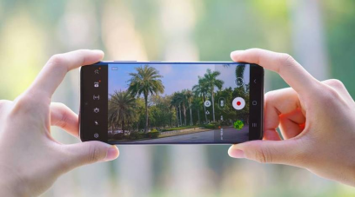
A．摄像头相当于一个凸透镜
B．手机离树木在透镜的一倍焦距和二倍焦距之间
C．手机远离树木所成的像将变大
D．手机成像原理与平面镜成像原理相同
【典例1-2】人眼的晶状体相当于凸透镜，如图所示，下列光学仪器与人眼的晶状体成像原理相同的是（ ）
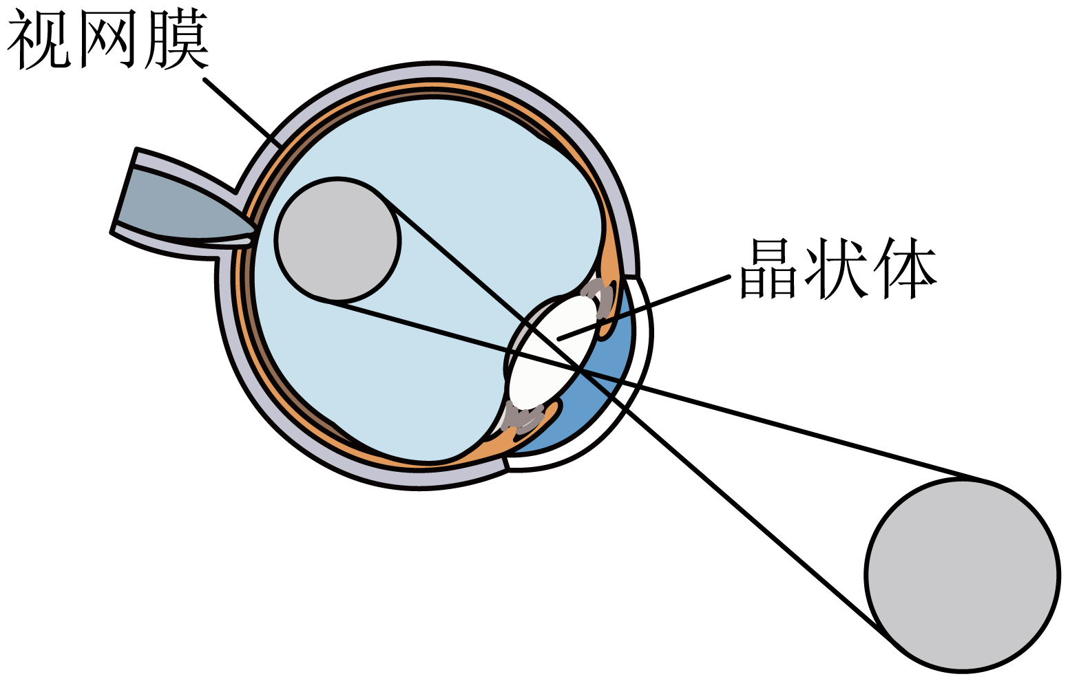
A．放大镜 B．照相机 C．投影仪 D．平面镜
变式训练1春天到了，百花盛开，我们总是喜欢用照相机记录下那一缕美好的记忆。照相机的镜头是（ ）
A．凸面镜 B．凹面镜 C．凸透镜 D．凹透镜
变式训练2为确保师生安全，部分学校大门口安装了自动闸机，师生可以通过“刷脸机”鉴别身份，打开闸机进入校园，如图所示。下列判断正确的是（ ）
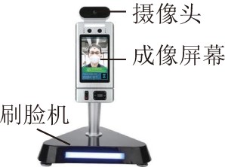
A．摄像头是凸透镜，可矫正近视眼
B．“刷脸”时，人脸成的是缩小的实像
C．要使成像变大，人应该远离刷脸机
D．屏幕上所成的像与平面镜成像相同
变式训练3刷脸支付在我国已经成为一种常规支付手段，如图所示是学校餐厅安装的“智慧校园刷脸支付”系统，学生在买餐时只需将脸对准摄像头就可以付款。则下列说法正确的是（ ）
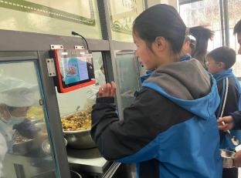
A．摄像头拍摄时所成的像是正立的虚像
B．摄像头拍摄时所成的像是正立的实像
C．摄像头拍摄时，人与摄像头的距离要大于2倍焦距
D．摄像头拍摄时，人靠近摄像头时像与摄像头的距离不变
变式训练4购物支付已进入“刷脸”时代，如图所示，消费者结账时只需面对摄像头，经系统自动拍照、扫描等，确认相关信息后，即可迅速完成交易。当刷脸时（ ）
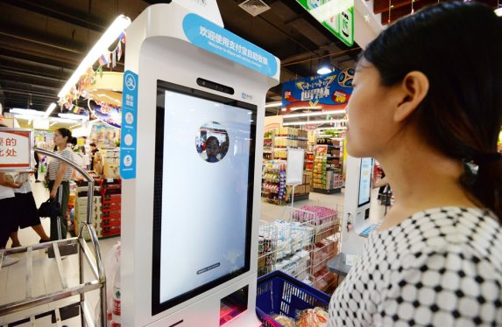
A．消费者面部应位于摄像头的两倍焦距之外
B．摄像头的成像原理与生活中的投影仪相同
C．该摄像头所用的镜片可以用来矫正近视眼
D．消费者靠近摄像头时摄像头所成的像变小
错题整理
【典例2-1】常见的视力缺陷有近视和远视。如图所示是一位视力缺陷人员的眼球成像的示意图，关于他的视力缺陷类型和矫正这种缺陷需要佩戴的透镜种类分析正确的是（ ）
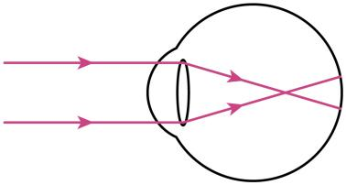
A．近视眼，需要佩戴凹透镜矫正视力 B．近视眼，需要佩戴凸透镜矫正视力
C．远视眼，需要佩戴凹透镜矫正视力 D．远视眼，需要佩戴凸透镜矫正视力
变式训练1图甲所示为小明看远处物体时的光路图，图乙所示为小兰戴着眼镜看远处物体时的光路图。通过这两个光路图可以判断（ ）
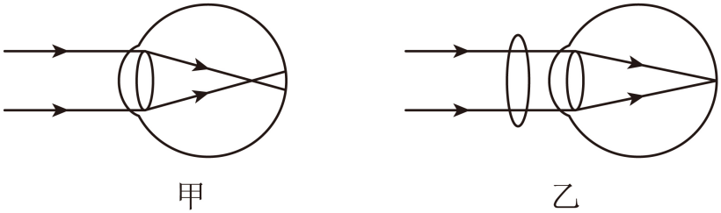
A．小明是近视眼，需要配戴凹透镜来矫正
B．小兰佩戴的是凸透镜，用来矫正她的近视眼
C．小明佩戴小兰的眼镜也可以矫正小明的视力
D．若小兰摘掉眼镜，光线通过她眼睛的光路图将与图甲一致
变式训练2小明用如图所示的透镜来探究凸透镜成像规律。他保持凸透镜的位置不变，把点燃的蜡烛放在“”刻度线处，移动光屏，烛焰可在光屏上成倒立、 （选填“放大”、“等大”或“缩小”）的像。生活中利用凸透镜来矫正 眼造成的视力缺陷。
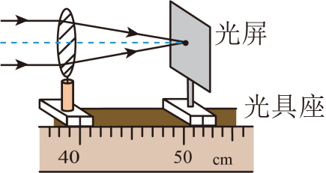
变式训练3常见的视力缺陷类型有近视眼和远视眼，如图所示是一位视力缺陷者的眼球成像示意图，要矫正他的视力缺陷应配戴 透镜，该透镜对光线有 作用。
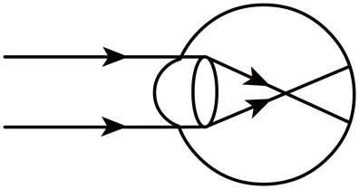
错题举一反三
【典例3-1】如图所示，显微镜下端反光镜的作用是（ ）
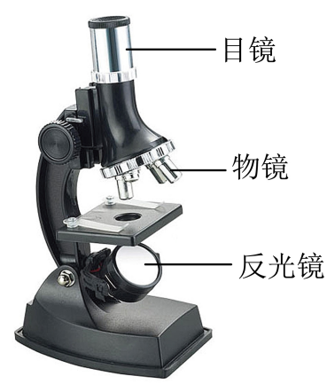
A．反射载物片上物体发出的光 B．反射由光源处发出的光
C．反射由物镜中射来的光 D．反射由目镜处射来的光
变式训练1如图所示为实验室显微镜和天文望远镜，下列关于图中两种仪器的说法正确的是（ ）
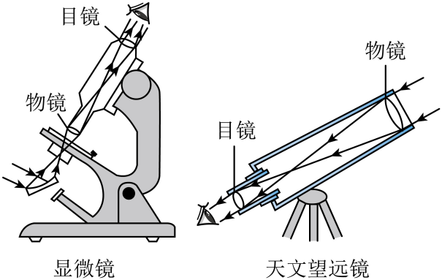
A．显微镜的目镜是凹透镜
B．显微镜的物镜成倒立、放大的虚像
C．天文望远镜的目镜和物镜都是凸透镜
D．天文望远镜的物镜成倒立、放大的实像
变式训练2对下列四幅图阐述正确的是（ ）
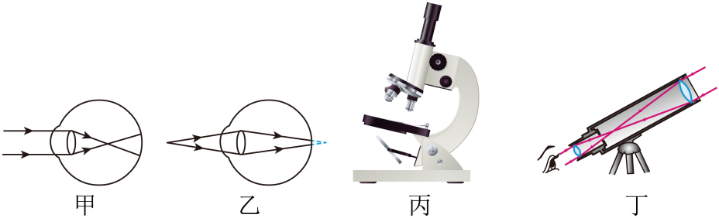
A．甲图：近视眼成像在视网膜前，需用凸透镜矫正
B．乙图：远视眼成像在视网膜后，需用凹透镜矫正
C．丙图：显微镜的物镜相当于投影仪，目镜相当于放大镜
D．丁图：天文望远镜的物镜相当于照相机，目镜相当于投影仪
【典例3-2】如图所示，该望远镜的目镜和物镜是由两组凸透镜组成的，下列说法正确的是（ ）
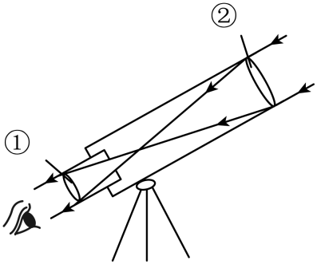
A．第一个用望远镜观测天体并进行绘制的科学家是开普勒
B．目镜的作用相当于投影仪
C．远处景物通过物镜成缩小的像
D．①是目镜，②是物镜
变式训练1小阳学习了望远镜的原理之后，自己动手制作了一个望远镜，结构如图甲所示，其中物镜的焦距为15cm，目镜的焦距为5cm。经过不断的调试，他看到了远处物体最大最清晰的像（成像原理的光路图如图乙所示）。下列说法正确的是（ ）
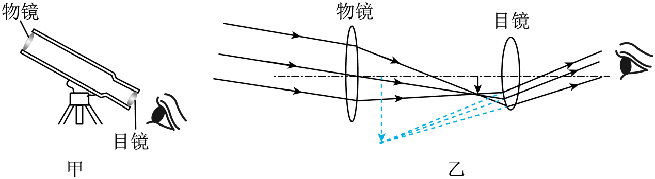
A．此望远镜放大倍率为3
B．眼睛看到的是远处物体的倒立实像
C．远处的物体经过物镜成像在物镜的焦点附近
D．物镜的作用相当于投影仪，使远处的物体成像在距离眼睛很近的位置
变式训练2眼睛是心灵的窗口，对如图所示的四幅图阐述正确的是（ ）
A．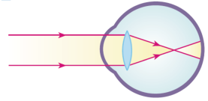近视眼成像在视网膜前，用凸透镜矫正
B．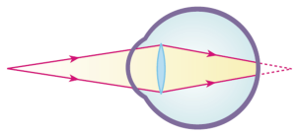远视眼成像在视网膜后，用凹透镜矫正
C．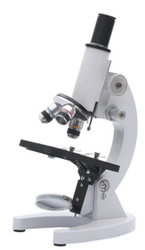显微镜的目镜相当于放大镜，物镜相当于投影仪的镜头
D．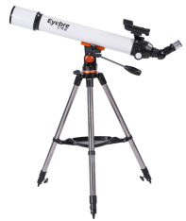天文望远镜的目镜相当于放大镜，物镜相当于投影仪的镜头
错题过关
1．如图所示，是一款手机屏幕放大器，其主要部件是一个透镜，通过它就可以看到正立、放大的手机视频画面，下面关于它的说法错误的是（ ）
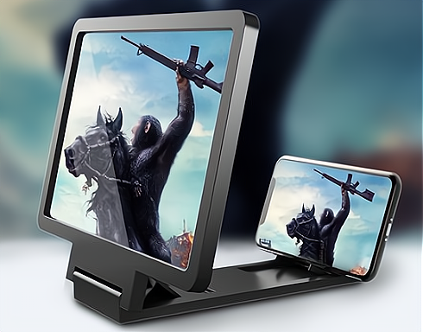
A．该透镜是一个凸透镜
B．通过透镜看到的画面是放大的虚像
C．手机离透镜的距离要小于该透镜的焦距
D．手机离透镜越近看到的像越大
2．小明家的新房在装修时，铺贴了某品牌的地板砖，砖面锃亮可鉴。小明通过砖面看到了屋中家具的“倒影”，下列现象与“倒影”形成原理相同的是（ ）
A．透过放大镜，看到了放大的字 B．路灯下，人在地面上形成的影子
C．梳妆镜前，看到镜中自己的像 D．渔民站在船上，看到了水中的鱼
3．眼睛中的眼球在观察某一事物时，物体在视网膜上所成像的大小是由视角决定的．如果视角大，物体在视网膜上成的像大，眼睛所看到的物体就大．下面四种情况，眼睛感觉到最高的物体是（ ）
A．20m远的1.7m高的人 B．40m远的1.7m高的竹竿
C．20m远的1.7m高的栏杆 D．18m远的1.7m高的小树
4．如图，该望远镜的目镜和物镜是由两组凸透镜组成的，下列说法正确的是（ ）
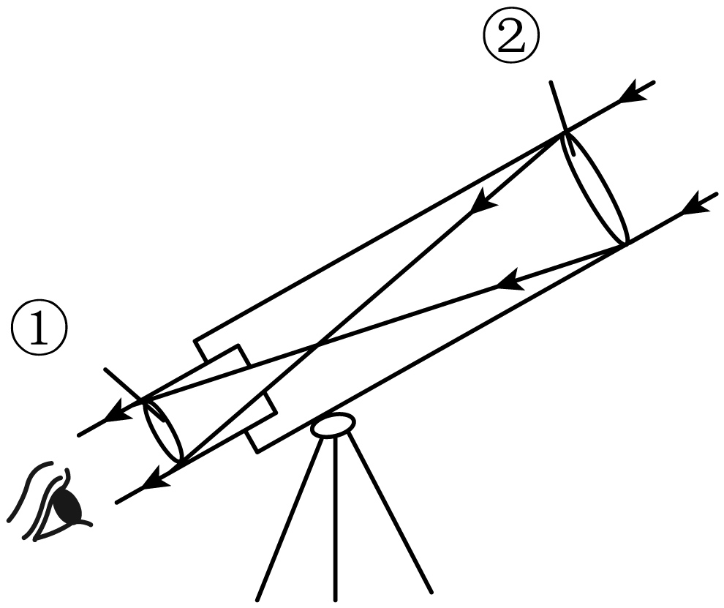
A．第一个用望远镜观测天体并进行绘制的科学家是开普勒
B．目镜的作用相当于投影仪
C．远处景物通过物镜成缩小的像
D．①是物镜，②是目镜
5．下列物品利用光的反射规律成像的是（ ）
A．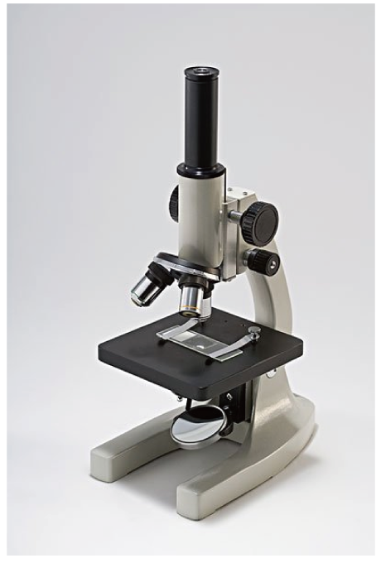 显微镜 B．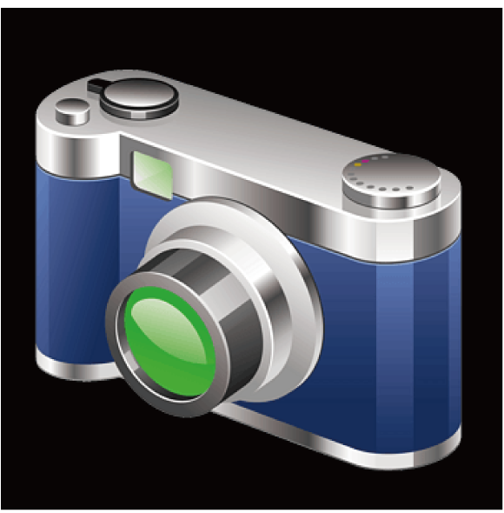照相机
C．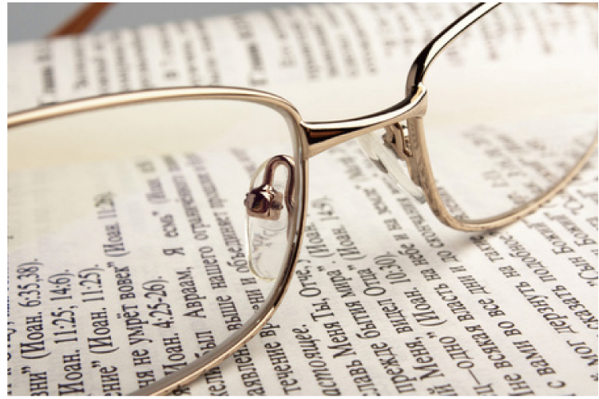老花镜 D．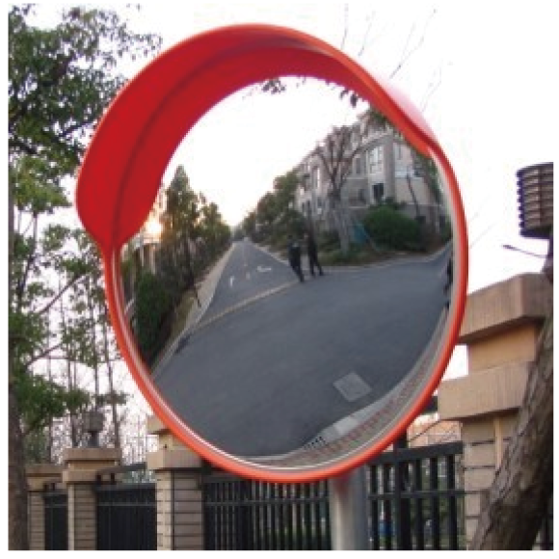“拐弯镜”
6．如图所示，是创新小组的同学们自制的照相机。在较暗的教室内，让凸透镜对着明亮的室外，拉动纸筒，在半透明膜上可看到室外实验楼清晰的像，若想在半透明膜上成实验楼更大清晰的像，下列做法正确的是（ ）
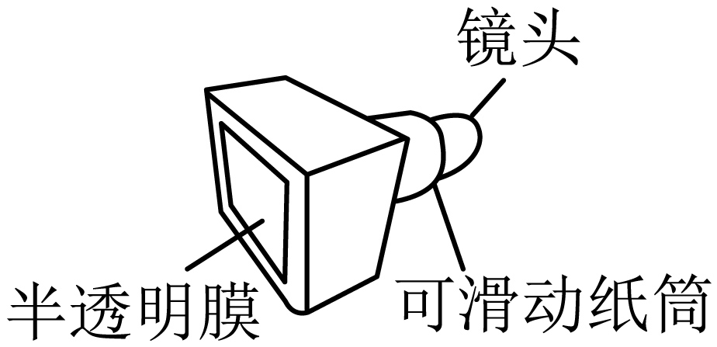
A．相机向前移，纸筒向前伸 B．相机向后移，纸筒向后缩
C．相机不移动，纸筒向后缩 D．相机和纸筒的位置均不变
7．为丰富校园生活，学校举办了校园艺术节，如图所示为艺术节上九年级一班合唱的场景，后面有巨大的LED显示屏，对于场景的分析，下列法正确的是（ ）
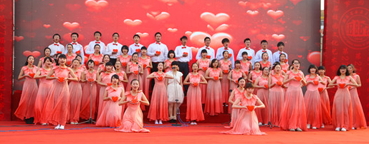
A．彩色电视机荧光屏上呈现各种颜色，都是有黄、红、绿三种基本色光混合而成的
B．看到女同学穿的红色的礼服时因为衣服吸收了红光
C．班主任用照相机给同学们拍照，同学们位于照相机镜头的二倍焦距以外，成倒立、缩小的实像
D．现场观众在各个角度都能看见同学们的表演，是因为发生了漫反射，漫反射不遵循光的反射定律
8．如图是小丽在郑州蝶湖森林公园游玩时拍摄的“戒指桥”的美景，关于这张照片，下列说法正确的是（ ）
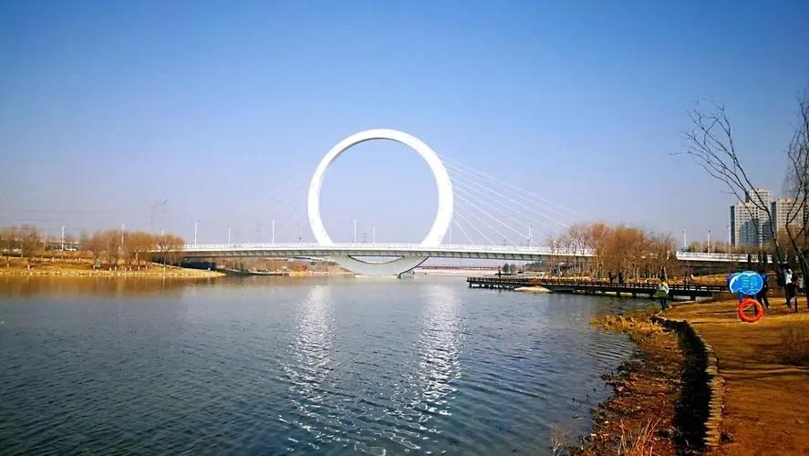
A．戒指桥在水中的倒影模糊是因为光在水面发生了漫反射
B．戒指桥经照相机镜头成的是倒立缩小的实像
C．戒指桥的实际高度一定比远处的大楼的高度要高一些
D．拍摄位置不变时，要使像变大些，应调节相机的焦距变小一些
9．换上了“中国芯”的歼－20首次参加航展，甲、乙是一位军事爱好者用同一架焦距不同的相机在同一位置先后两次拍到同一架歼－20的画面，关于此画面，下列正确的是（ ）
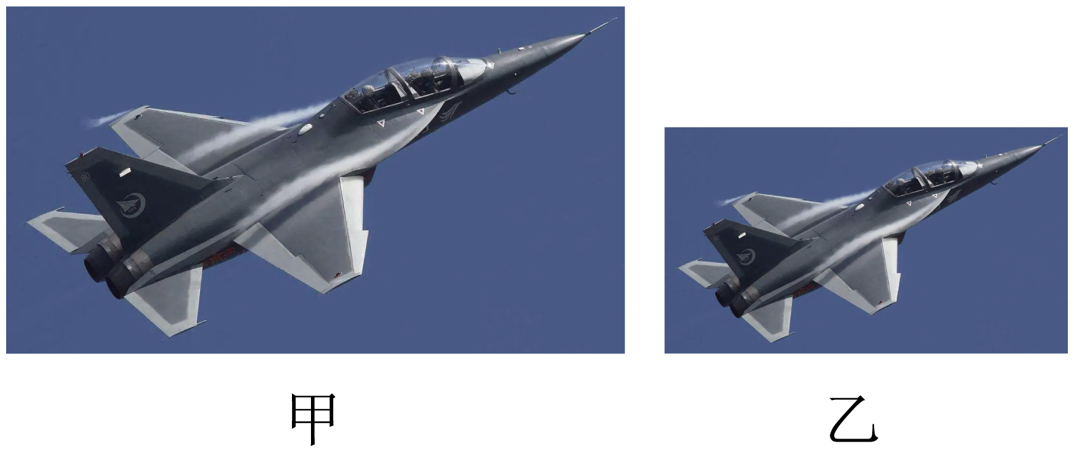
A．拍照的飞机处于相机的一倍焦距和二倍焦距之间
B．拍摄甲画面时，飞机和相机的距离比拍乙远一些
C．拍完甲之后再拍摄乙照片，需要将相机镜头缩短
D．拍摄画面时，相机成的像是飞机倒立缩小的虚像
10．如图所示，许多博物馆会在较为精巧的文物前放置凸透镜，便于观察细微之处。通过凸透镜看到的像是（ ）
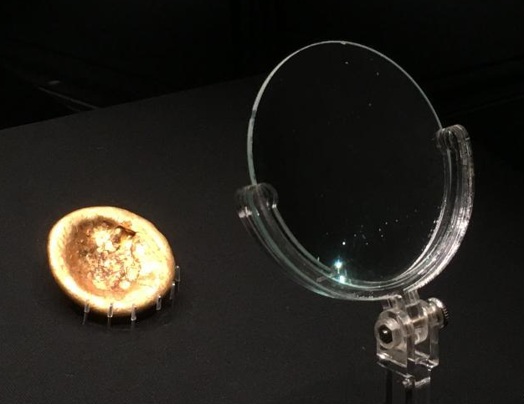
A．正立、放大的虚像 B．正立、缩小的虚像 C．倒立、缩小的实像 D．倒立、放大的实像
11．如图所示是蜡烛通过凸透镜在光屏上的成像情况，以下器材中利用这一成像原理的是（ ）
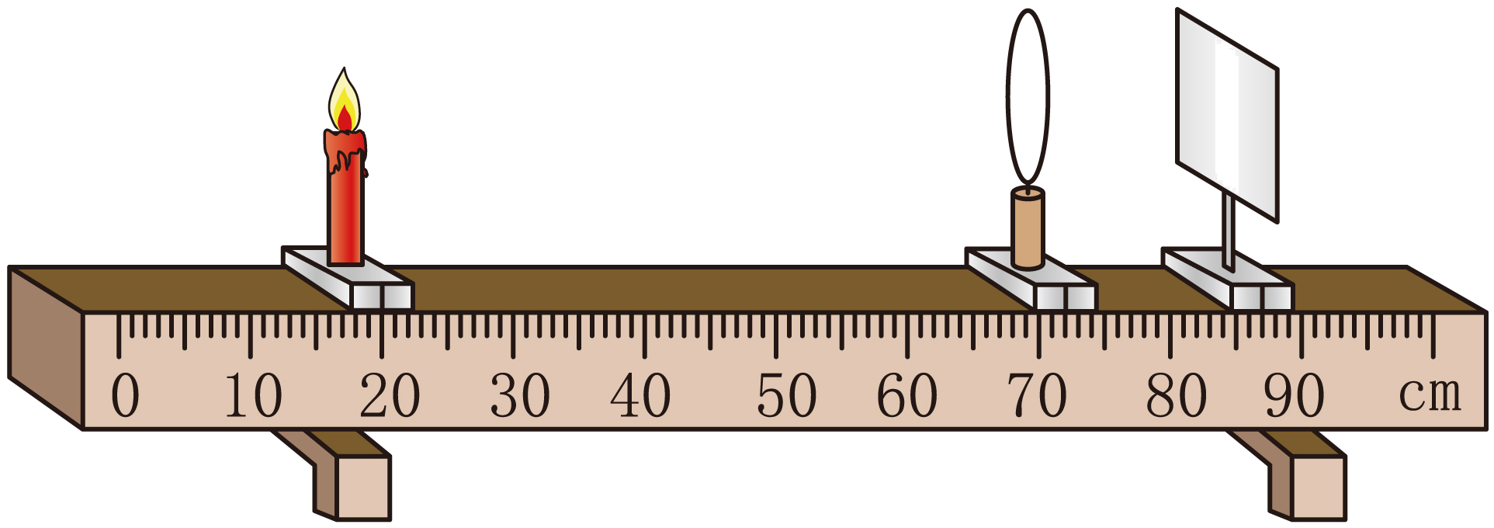
A．放大镜 B．幻灯机 C．潜望镜 D．照相机
12．小明用图装置演示“眼睛是如何看清远近不同物体的”。光屏模拟“视网膜”，水透镜模拟“晶状体”，保持水透镜到光屏的距离不变，调节蜡烛的位置，通过注射器抽、注水改变“晶状体”厚度，使光屏上呈现烛焰清晰缩小的像。下列说法正确的是（ ）
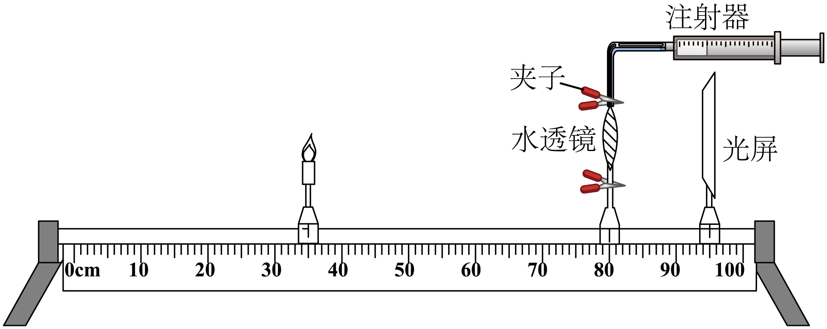
A．水透镜对光具有发散作用
B．注水时水透镜的焦距变大
C．与照相机成像的特点相同
D．通过调节像距看清远近不同的物体
13．在探究凸透镜成像规律的实验中，移动光屏距透镜20cm时，在光屏上正好得到烛焰清晰放大的像。则（ ）
A．蜡烛距透镜的距离大于20cm
B．凸透镜的焦距大于10cm
C．投影仪应用了该次实验的成像规律
D．照相机应用了该次实验的成像规律
14．如图所示，在探究凸透镜成像规律的实验中，若此时光屏上成清晰的像，下列说法正确的是（ ）
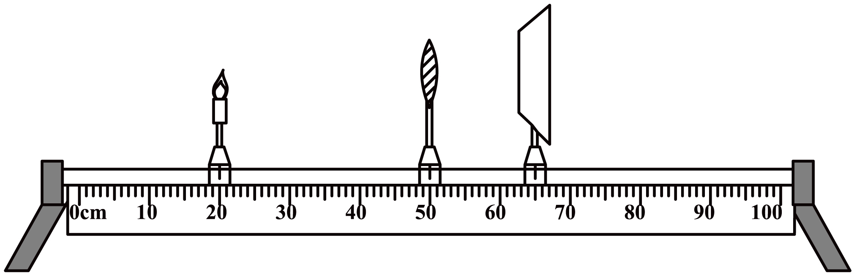
A．凸透镜的焦距可能为15cm
B．光屏上成倒立、缩小的实像
C．投影仪是利用该成像原理制成的
D．只将凸透镜移到35cm处，可以在光屏上成倒立、放大的虚像

15．世梁同学取两个焦距不同的放大镜，一只手握住一个，调整两个放大镜间的距离，可以看清远处的广州塔。以下说法错误的是（ ）

A．靠近眼睛的镜片，能使光线靠近主光轴
B．远处的镜片，成的是正立放大像
C．靠近眼睛的镜片，其作用相当于一个放大镜
D．远处的镜片，直径比我们眼睛的瞳孔大得多，这样可以会聚更多的光
16．在太空中，王亚平曾经进行过一项有趣的水球实验，通过水球观察物体时，物体呈现出了特殊的视觉效果。现在我们要在地球上模拟这个实验。请完成以下问题：
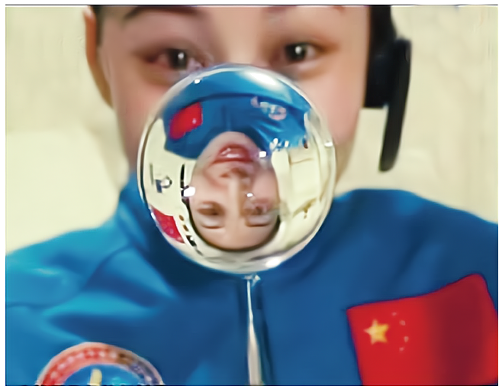
（1）在地球上可以用 模拟水球进行实验（选填字母）；
A．表面光亮的钢球 B．实心透明玻璃球
（2）为了观察到如图所示的现象，物距与焦距的关系要满足 ， 是应用这一原理制成的，若要看到王亚平整个上半身的像，她应该 水球（选填“远离”或“靠近”）。
17．取一个装满水的圆筒形透明玻璃杯，盖上杯盖后横放在书上，透过玻璃杯可以看到放大了的“字”，看到的“字”实质上是 （选填“实”或“虚”）像；是由于光的 （选填“反射”或“折射”）形成的。
18．如图甲所示是人眼球的成像原理图，晶状体相当于一个 镜。图乙是 眼（选填“近视”或“远视”），应佩戴 来纠正（选凸透镜或凹透镜）。
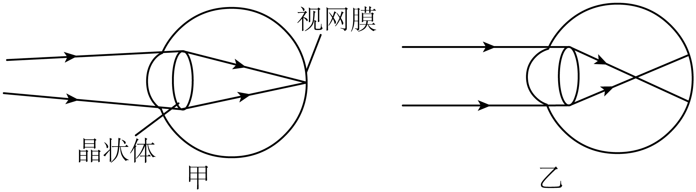

19．如图所示，小明利用凸透镜成像原理来研究电影放映时银幕上的影像情况。
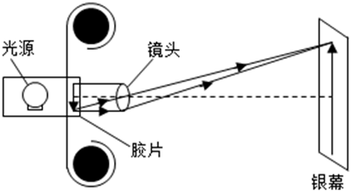
(1)进入影院，小明发现银幕表面较为粗糙，观众在不同位置都可以看到银幕上的影像，这是因为光在银幕上发生了 反射；
(2)小明在银幕上看到了清晰的影像，同时影像又是放大的，是因为胶片放在了距离镜头_______（填字母序号）的位置；
A．一倍焦距以内 B．一倍焦距到二倍焦距之间 C．二倍焦距以外
(3)放映过程中影像大小超出了银幕边界，要使影像缩小到银幕范围且仍然清晰，在放映机镜头 （选填“靠近”或“远离”）银幕的同时，还要将胶片到镜头的距离调 （选填“大”或“小”）一些。
做错原因分析

